PRÁCTICAS DE ELECTRICIDAD: LA PILA

La pila es de sobra conocida por ti. La llevas en la linterna, la radio portátil, cassette, calculadora, etc. y además sabes que estos aparatos no pueden funcionar si no tienen pilas en buenas condiciones.

OPERADORES:

- 1 soporte pila 4,5v. (op.19)
- 1 portalámparas 6v. (op.53)
- 1 voltímetro (op.36)
- 1 interruptor (op.20 u otro similar)
- 1 amperímetro (op.35)

ACTIVIDADES

1.- Efectúa el siguiente montaje con el operador 19 (pila de 4,5v)
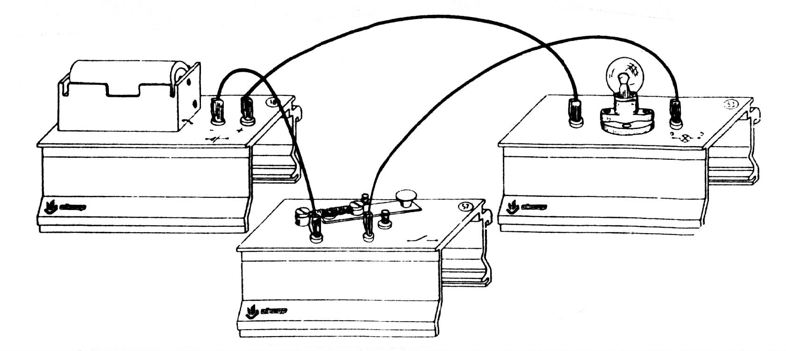

Este operador podemos sustituirlo por un Interruptor

Sustituye el operador y la pila por una de 1,5v. Realiza el contacto con las manos. ¿Qué sucede?. ¿Hay alguna diferencia entre las pilas que nos produzca esta diferencia aparte de su forma?.
Revisa las indicaciones que llevan escritas las pilas y te fijarás que llevan 1,5v y 4,5v. Indican el VOLTAJE de cada pila.

2.- El voltaje se puede medir con un aparato denominado Voltímetro. Mide el voltaje de las pilas y comprueba si coincide con las indicaciones que llevan escritas. Conéctalo según la figura.
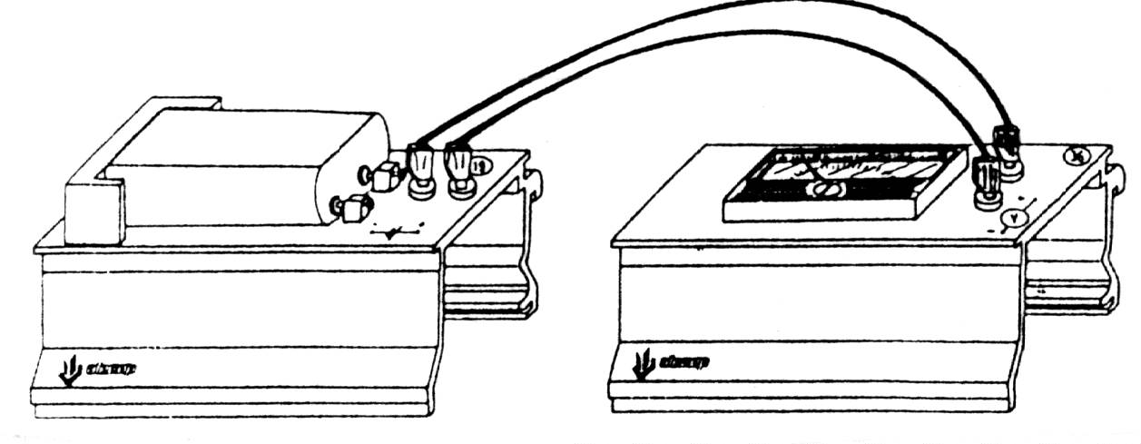
La unidad de voltaje es el VOLTIO.
Ponemos llevar a una conclusión: Cuanto mayor es el voltaje que le aplicamos a una lámpara ............................................................................................ Pero cuidado si superas el voltaje de seguridad fundirás la lámpara.
El símbolo del voltímetro es
V

Y de la pila

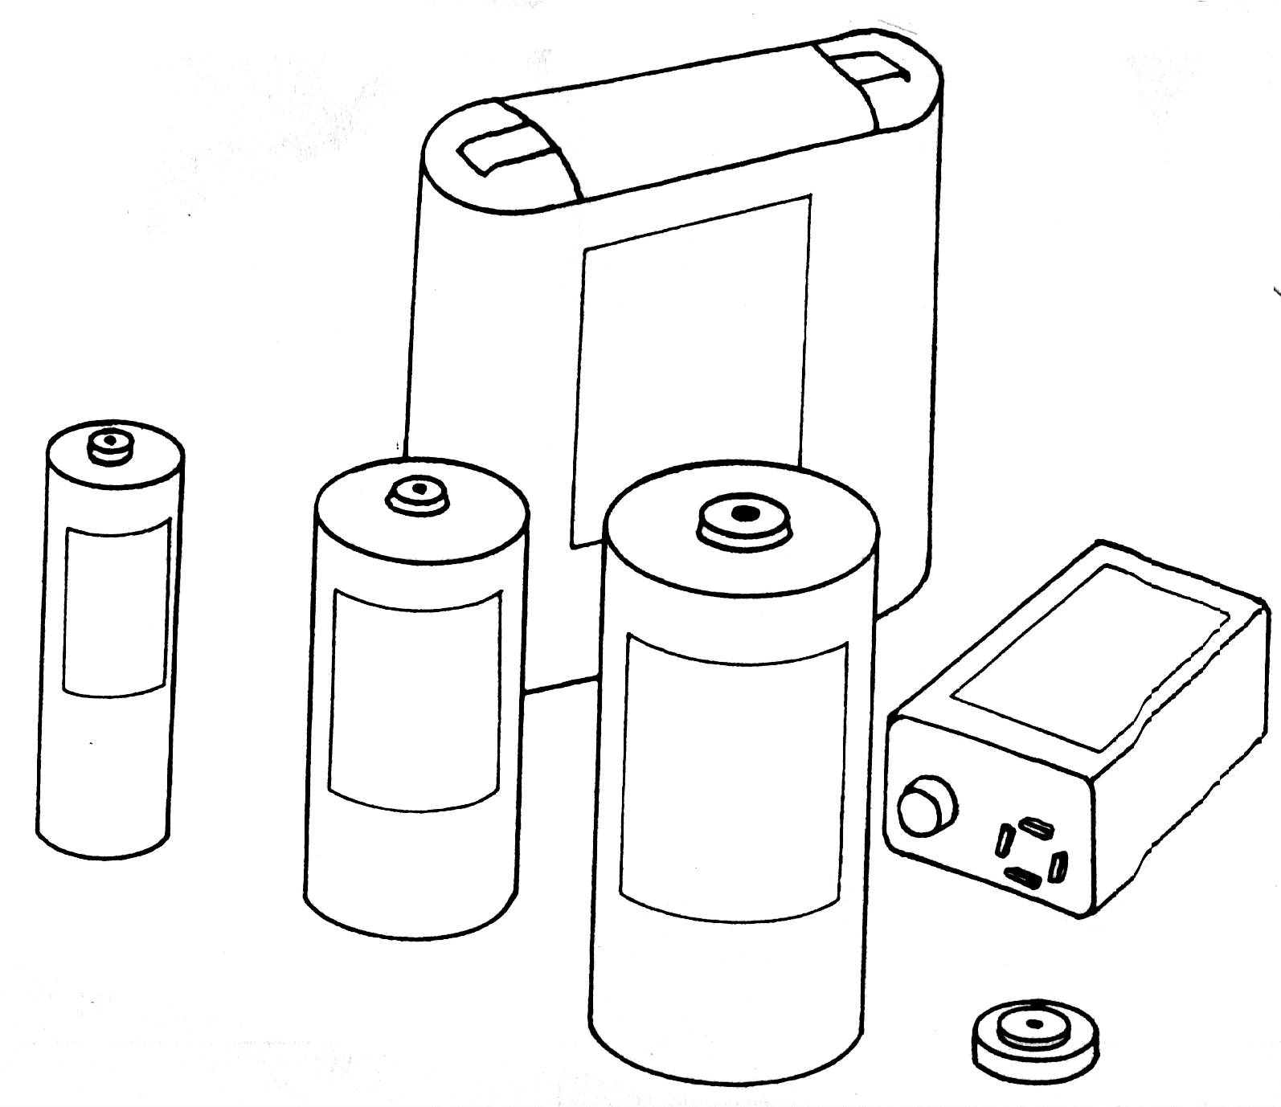
3.- Existen gran variedad de pilas, por su tamaño y por su voltaje. Aquí tienes dibujadas una s cuantas. ¿Dónde se utilizan?.

4.- Coloca tres pilas como se te indica en la figura 1. Ten cuidado en unir el polo positivo de una pila con el negativo de otra y de que estén en contacto.
Mide con el voltímetro el voltaje aplicado a la lámpara. Recuerda que para conectar el voltímetro hay que colocar sus bornes en los de la lámpara. Mira la figura 2.
Añade otra pila más de la misma forma y mide de nuevo el voltaje.
¿Qué conseguimos en esta asociación de pilas?.
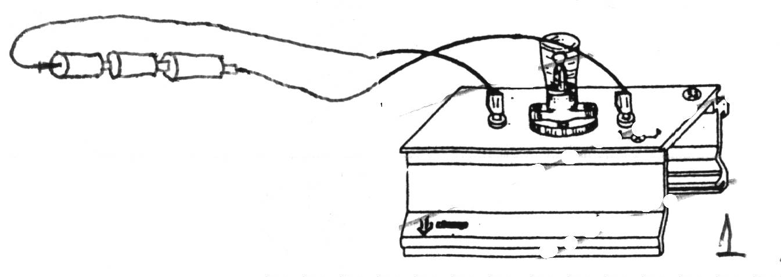
Pues bien, cuando varias pilas están conectadas de esta forma se dice que están en serie.
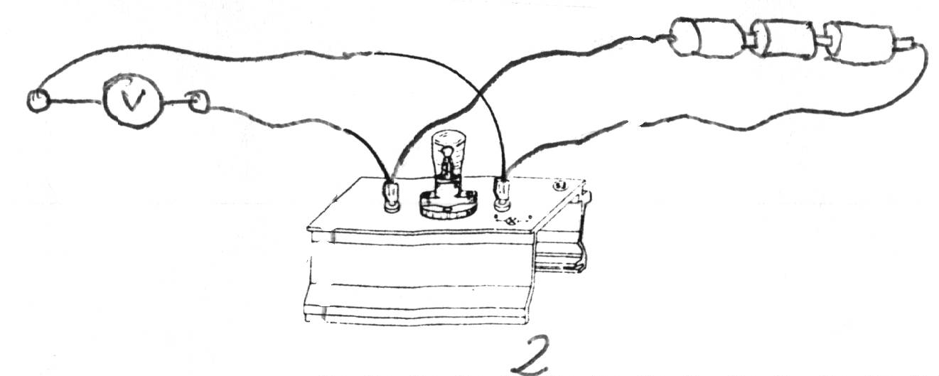

5.- ¿Cual sería el voltaje si añades otra pila de la misma forma?. Inténtalo y luego comprueba si has acertado.
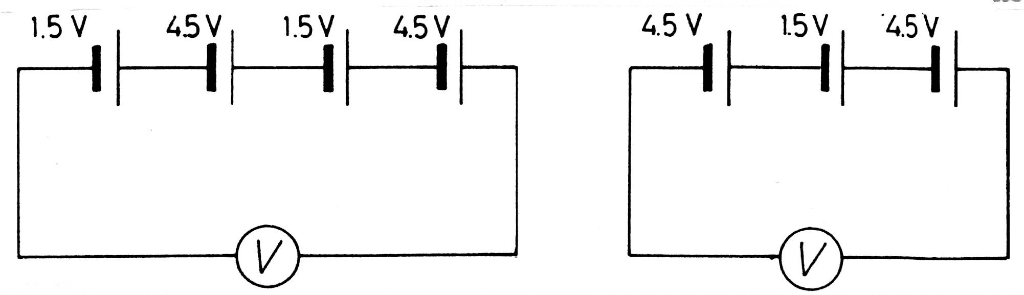
Cambia una de las pilas la conexión del polo positivo `por la del polo negativo (dale la vuelta a una pila) y vuelve a medir con el voltímetro. ¿Qué sucede? Intenta explicarlo.

6.- ¿Sabrías decir qué voltaje indicará el voltímetro en los esquemas siguientes?

7.- ¿Cómo construirías un portapilas lo más sencillo posible dentro del cual metas varias pilas y nos proporcione un voltaje de 6v?.

8.- Alimenta la lámpara con una pila de 4,5v.
Vamos a medir la cantidad de corriente eléctrica, también llamada INTENSIDAD, que circula por un circuito, para ello coge el Amperímetro e intercálalo, observa la figura.
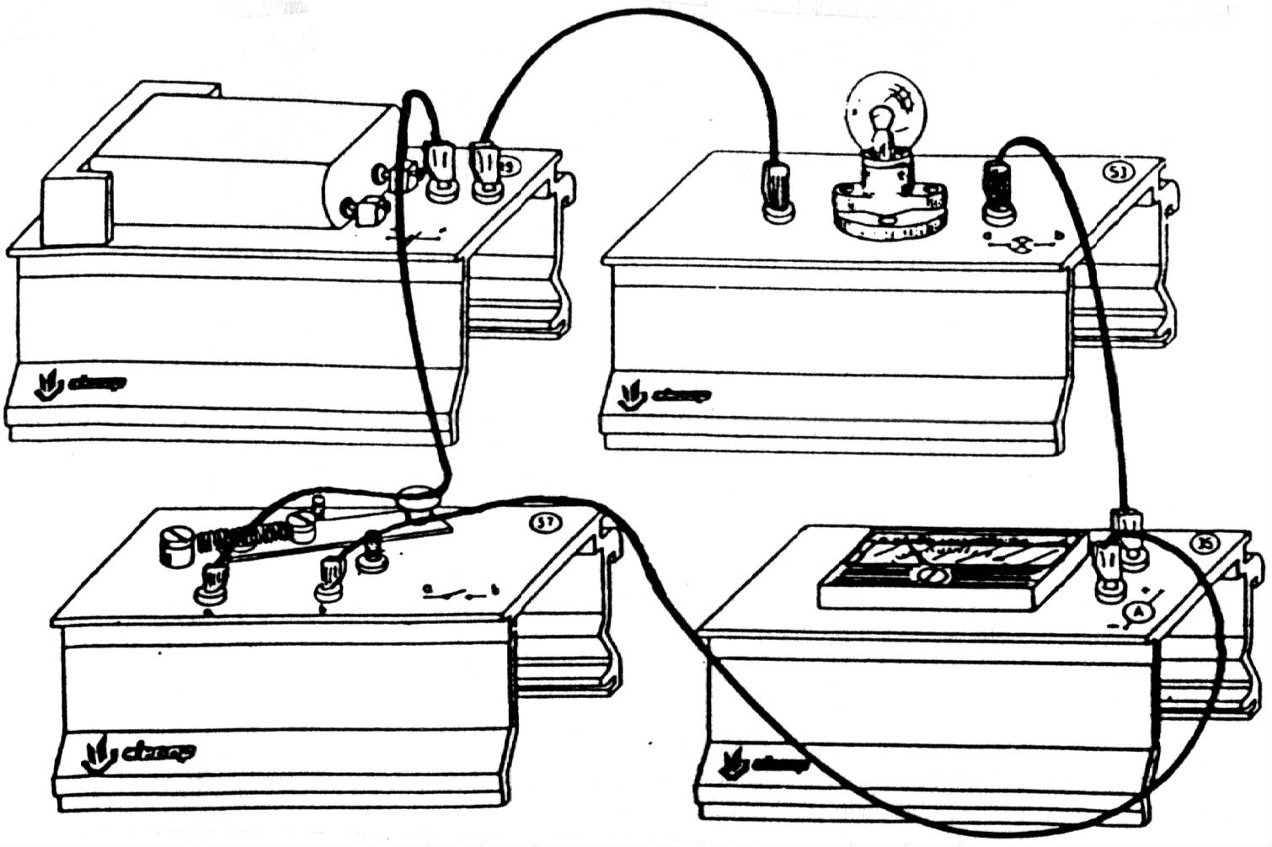
Muy importante, para medir la Intensidad tenemos que cortar el circuito e intercalar el Amperímetro.
La unidad de intensidad es el Amperio, pero como es muy grande se utiliza la milésima parte del amperio o miliamperio (mA).
¿Qué intensidad circula por nuestro circuito?
El símbolo del Amperímetro es:
A
Dibuja el esquema del circuito montado.

9.- Realiza el montaje siguiente, pero como solo tienes un portapilas, utiliza las pinzas de cocodrilo para unirlas. Procura unir los polos positivos con positivos y negativos con negativos. A esta forma de conectar las pilas se llama en PARALELO.
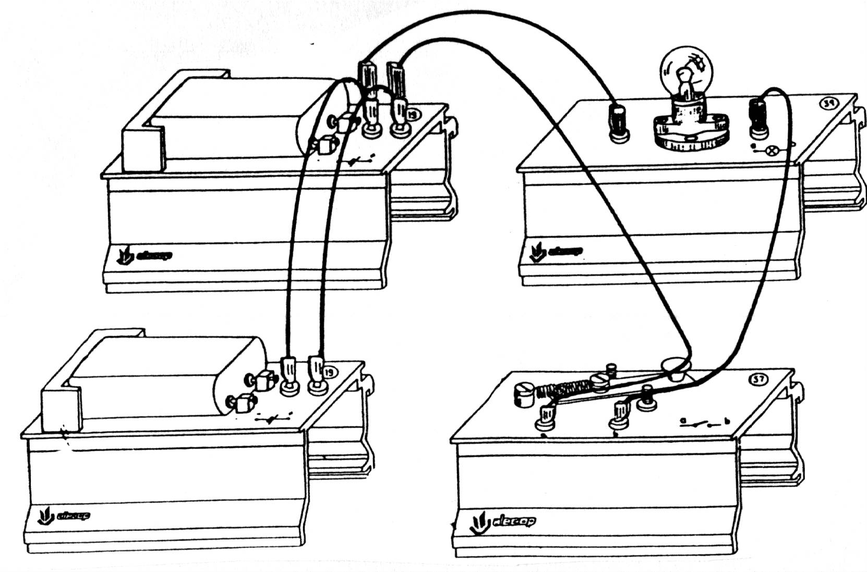

Mide la intensidad que circula por la lámpara y la que aporta cada pila.

